Nome: Daniel Sena Dantas 1ºDSA
Atividade avaliativa de compreensão dos conceitos, termos e aplicação prática dos 7 temas apresentados.

- Qual é a função principal do HTML e qual é a função principal do CSS? Explique usando.
O HTML cria a estrutura e esqueleto do site como no uso da tag <head> onde cria-se um cabeçalho, o CSS é usado para estilizar o site devido ao fato do HTML ser somente responsavel pela sua estrutura como no uso do “text-align: center;” o qual centraliza textos do HTML com uso do CSS

- O que é uma tag no HTML? Dê 3 exemplos de tags que servem para estruturar conteúdo e explique para que cada uma serve.
<head> Cria um cabeçalho para página do site
<H1> Utilizado para título de forma hierarquica onde quanto menor o número maior o texto
<html> Usada para criar todo o site html

- Qual a diferença entre usar a tag <h1> e a tag <h6> ? Por que é importante seguir essa ordem ao organizar um texto?
As tags são utilizadas de forma hierarquica onde quanto menor o número maior o texto(ou sua importancia) por isso é recomendado utilizar em ordem

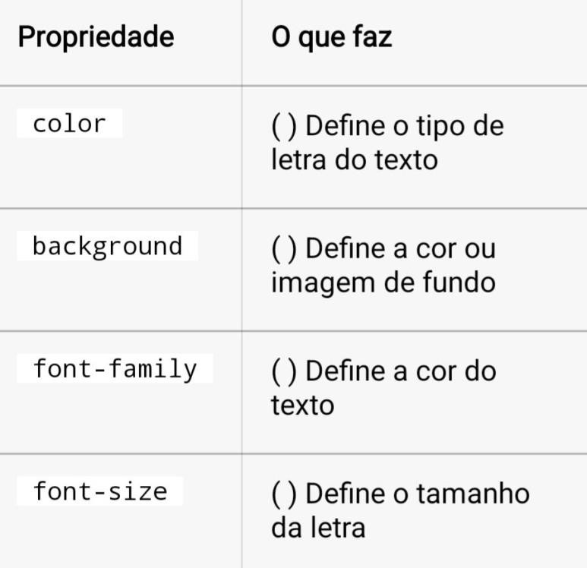
  - Relacione a propriedade CSS com o que ela faz:
(color) Define a cor do texto
(background) Define a cor ou imagem de fundo
(font-family) Define o tipo de letra do texto
(font-size) Define o tamanho da letra
- No CSS, o que é uma Classe? Para que ela serve e qual símbolo usamos para chamar uma classe no código?
No CSS externo cria se uma classe com o uso do “.” e o nome da classe e quando usada no HTML utliza-se
<tag class=”nome da classe”> </tag>
- Explique o que é o "Box Model". Qual a ordem das camadas ao redor de um elemento, começando do conteúdo para fora?
  - Conteúdo → Borda → Espaçamento interno → Espaçamento externo
B)Conteúdo → Espaçamento interno → Borda → Espaçamento externo
  - Espaçamento externo → Borda → Espaçamento interno → Conteúdo
O HTML separa o site em uma caixa retangular como layout e design, utilizar cada elemento organiza o site nessas divisões

- Para organizar os elementos da página lado a lado ou em colunas, aprendemos duas ferramentas principais. Quais são elas?
Flexbox e Gridbox

- O que significa um site ser Responsivo? Por que isso é tão importante hoje em dia?
Um site responsivo é um site que se adapta a tela de visualização de quem utiliza de forma que varios dispositivos com telas de tamanho diferentes tenham o mesmo acesso

- O que é a regra @media no CSS? Para que ela serve?
@media é um operador lógico que pode ser utilizado no site responsivo para verificar o tamanho da tela do usuario e se ajustar

- Marque a alternativa que contém apenas unidades de medida relativas (que se adaptam ao tamanho da tela):
  - px, cm, mm
B)%, vw, vh
  - pt, in, px

- Na construção do seu projeto prático (Página Pessoal, Cardápio ou Portfólio):
- Qual foi a maior dificuldade que você encontrou?
Uso do CSS e tags do HTML que envolvam estilizaçaõ como flexbox, gridbox e onde utilizar alguma tag para o tipo de texto
- Qual parte do código você achou mais legal de fazer ou que deu mais resultado visual?
HTML

- O que significa "publicar um site"? De forma resumida, o que é necessário para colocar um site que criamos no ar, acessível para qualquer pessoa na internet?
Publicar um site é ação de “hostear” um site em um servidor do qual por um link pode ser acessado pelas pessoas

